BỘ Y TẾ  -------- | CỘNG HÒA XÃ HỘI CHỦ NGHĨA VIỆT NAM  Độc lập - Tự do - Hạnh phúc  --------------------
Số: 4995/BYT-DP  V/v hướng dẫn tạm thời giám sát người nhập cảnh vào Việt Nam | Hà Nội, ngày 20 tháng 9 năm 2020

Kính gửi: | - Các Bộ, cơ quan ngang Bộ, cơ quan thuộc Chính phủ;  - Ủy ban nhân dân các tỉnh/thành phố trực thuộc Trung ương.
Thực hiện ý kiến chỉ đạo của Thủ tướng Chính phủ về việc cho phép người nước ngoài vào Việt Nam làm việc, Bộ Y tế đã xây dựng “Hướng dẫn tạm thời việc giám sát người nhập cảnh vào Việt Nam” (được gửi kèm theo Công văn này).
Bộ Y tế đề nghị các Bộ, cơ quan ngang Bộ, cơ quan thuộc Chính phủ và Ủy ban nhân dân các tỉnh, thành phố thực hiện một số nội dung sau:
1. Tổ chức triển khai các nội dung được quy định tại Hướng dẫn tạm thời việc giám sát người nhập cảnh vào Việt Nam để đảm bảo an toàn, phòng, chống dịch COVID-19.
2. Tổ chức kiểm tra, giám sát, đánh giá việc triển khai công tác phòng, chống dịch COVID-19 trong thời gian người nhập cảnh lưu trú tại Việt Nam.
3. Báo cáo kết quả triển khai về Bộ Y tế (Cục Y tế dự phòng).
Mọi chi tiết đề nghị liên hệ Cục Y tế dự phòng – Bộ Y tế (Ngõ 135 Núi Trúc – Ba Đình – Hà Nội./.)
Trân trọng cảm ơn./.

Nơi nhận:  - Thủ tướng Chính phủ (để báo cáo);  - PTTg. Vũ Đức Đam (để báo cáo);  - Đồng chí Q.BT (để báo cáo);  - Thành viên BCĐ QGPCD COVID-19;  - Các đồng chí Thứ trưởng;  - TLĐLĐVN, Phòng TMCNVN;  - VP Bộ, Cục MTYT, Cục QLKCB;  - Vụ KHTC; Vụ TTB&CTYT; Vụ TT&TĐKT;  - Các Viện VSDT, Viện Pasteur;  - Sở Y tế, Trung tâm KSBT/YTDP các tỉnh, TP;  - Cổng TTĐT Bộ Y tế;  - Lưu: VT, DP. | KT. BỘ TRƯỞNG  THỨ TRƯỞNG  Trần Văn Thuấn

HƯỚNG DẪN TẠM THỜI
GIÁM SÁT NGƯỜI NHẬP CẢNH VÀO VIỆT NAM
(Ban hành kèm theo Công văn số /BYT-DP ngày /9/2020 của Bộ Y tế)

I. MỤC ĐÍCH
Tổ chức giám sát, xét nghiệm người nhập cảnh trong tình hình mới đảm bảo việc thực hiện mục tiêu kép vừa phòng chống dịch vừa phát triển kinh tế.

II. PHẠM VI, ĐỐI TƯỢNG ÁP DỤNG
Người nhập cảnh vào làm việc tại Việt Nam trên 14 ngày, bao gồm người nước ngoài mang hộ chiếu ngoại giao, hộ chiếu công vụ, nhà đầu tư, lao động tay nghề cao, nhà quản lý doanh nghiệp, các đối tượng theo thỏa thuận hợp tác cùng thân nhân; học sinh, sinh viên quốc tế; thân nhân người nước ngoài của công dân Việt Nam (sau đây gọi là người nhập cảnh) từ các quốc gia đã kiểm soát tốt dịch bệnh1.

III. NGUYÊN TẮC CHUNG
- Thực hiện đúng, đầy đủ các hướng dẫn của Ban Chỉ đạo Quốc gia phòng chống dịch Covid-19 và Bộ Y tế về việc giám sát, cách ly y tế nhằm giảm nguy cơ lây nhiễm Covid-19 từ nước ngoài.
- Sử dụng hiệu quả, phù hợp các sinh phẩm chẩn đoán SARS-CoV-2 hiện có trên cơ sở thực hiện kế hoạch xét nghiệm phát hiện nhiễm SARS-CoV-2 và các hướng dẫn liên quan của Bộ Y tế.
- Trong trường hợp thực hiện xét nghiệm tại cửa khẩu, áp dụng các kỹ thuật đơn giản, độ nhạy cao, trả kết quả nhanh và không yêu cầu trang thiết bị phức tạp (bao gồm cả phòng an toàn sinh học cấp II).
- Phù hợp với năng lực, nguồn lực của địa phương, khu vực trong việc tổ chức thực hiện các biện pháp giám sát, xét nghiệm và cách ly y tế.

IV. NỘI DUNG THỰC HIỆN
1. Trước khi nhập cảnh
- Đăng ký cơ sở cách ly tập trung2 để thực hiện cách ly khi nhập cảnh kèm theo lịch trình làm việc cụ thể tại Việt Nam.
- Chuẩn bị giấy xác nhận (có ngôn ngữ tiếng Anh) âm tính với SARS- CoV-2 sử dụng kỹ thuật xét nghiệm phát hiện vật liệu di truyền (ARN) của vi rút (RT-PCR/RT-LAMP…) của cơ quan y tế có thẩm quyền trước khi nhập cảnh 3-5 ngày.

2. Khi nhập cảnh
a) Kiểm tra giấy xác nhận âm tính với SARS-CoV-2.
b) Thực hiện việc đo thân nhiệt, kiểm tra y tế để phát hiện các trường hợp nghi ngờ mắc bệnh. Khi phát hiện trường hợp nghi ngờ mắc bệnh, áp dụng các biện pháp xử trí theo quy định.
c) Thu thập thông tin cơ sở cách ly tập trung, thông báo cho các địa phương tiếp tục theo dõi, giám sát. Hướng dẫn khai báo y tế điện tử, cài đặt và sử dụng các ứng dụng truy vết.
d) Thực hiện lấy mẫu xét nghiệm tại cửa khẩu (nếu có):
- Bố trí khu vực lấy mẫu xét nghiệm riêng biệt, đảm bảo công tác phòng chống dịch.
- Tổ chức phân luồng khi di chuyển tới khu vực lấy mẫu xét nghiệm.
- Thực hiện lấy mẫu bệnh phẩm3
- Thực hiện xét nghiệm nhanh sử dụng kỹ thuật xét nghiệm phát hiện vật liệu di truyền (ARN) của vi rút hoặc phát hiện kháng nguyên4
- Trường hợp kết quả xét nghiệm dương tính, thực hiện ngay việc cách ly y tế tập trung tại cơ sở y tế, tổ chức lấy mẫu xét nghiệm, chăm sóc điều trị theo quy định hiện hành với trường hợp mắc Covid-19.
- Trường hợp kết quả xét nghiệm âm tính hoặc kết quả xét nghiệm không rõ, tổ chức di chuyển về cơ sở cách ly tập trung đã đăng ký đảm bảo các quy định an toàn khi vận chuyển theo hướng dẫn của Bộ Y tế bằng phương tiện riêng do cơ quan hoặc Ủy ban nhân dân các địa phương thu xếp. Việc di chuyển theo hướng dẫn của Bộ Y tế tại Quyết định số 1246/QĐ-BYT ngày 20/3/2020.
- Chia nhóm theo kết quả xét nghiệm nhanh để phân luồng di chuyển ra khỏi khu vực nhập cảnh.
e) Trường hợp không thực hiện xét nghiệm nhanh tại cửa khẩu, tổ chức di chuyển về cơ sở cách ly tập trung đã đăng ký đảm bảo các quy định an toàn khi vận chuyển theo hướng dẫn của Bộ Y tế tại Quyết định số 1246/QĐ-BYT ngày 20/3/2020.

3. Tại cơ sở cách ly tập trung
Lấy mẫu bệnh phẩm để xét nghiệm SARS-CoV-2 bằng kỹ thuật xét nghiệm phát hiện vật liệu di truyền (ARN) của vi rút (RT-PCR/RT-LAMP…):
- Đối với trường hợp không được xét nghiệm tại cửa khẩu hoặc kết quả xét nghiệm không rõ thì lấy mẫu xét nghiệm ngay khi đến cơ sở cách ly tập trung. Nếu có kết quả xét nghiệm dương tính thực hiện ngay việc cách ly y tế tập trung tại cơ sở y tế, tổ chức lấy mẫu xét nghiệm, chăm sóc điều trị theo quy định hiện hành với trường hợp mắc Covid-19. Nếu có kết quả xét nghiệm âm tính thì tiếp tục cách ly, theo dõi, giám sát y tế cho đến khi lấy mẫu xét nghiệm lần 2.
- Tất cả các trường hợp đều được lấy mẫu xét nghiệm lần 2 vào ngày thứ 6 kể từ ngày nhập cảnh hoặc ngay khi có triệu chứng nghi ngờ mắc bệnh. Nếu có kết quả xét nghiệm dương tính thực hiện ngay việc cách ly y tế tập trung tại cơ sở y tế, tổ chức lấy mẫu xét nghiệm, chăm sóc điều trị theo quy định hiện hành với trường hợp mắc Covid-19. Các đối tượng tiếp xúc gần tiếp tục được cách ly 14 ngày.
Nếu kết quả xét nghiệm lần 2 âm tính thì được phép di chuyển về nơi lưu trú5 để tiếp tục tự cách ly đến khi đủ 14 ngày và thực hiện các biện pháp phòng chống dịch theo hướng dẫn hiện hành của Bộ Y tế.
Việc đi lại từ cơ sở cách ly về nơi lưu trú phải bằng phương tiện riêng theo quy định của Bộ Y tế.

4. Tại nơi lưu trú
- Thực hiện nghiêm các biện pháp giám sát y tế, cách ly, phòng chống dịch, tránh tiếp xúc với cộng đồng và thông báo ngay cho cơ quan y tế khi có dấu hiệu nghi ngờ mắc bệnh theo.
- Hàng ngày, nếu có người tiếp xúc với người nhập cảnh thì lập danh sách lưu lại họ tên, số điện thoại của người tiếp xúc đến thời điểm hết ngày thứ 14.
- Cơ quan y tế địa phương thực hiện giám sát y tế theo quy định và thực hiện lấy mẫu xét nghiệm SARS-CoV-2 bằng kỹ thuật xét nghiệm phát hiện vật liệu di truyền (ARN) của vi rút (RT-PCR/RT-LAMP…) vào ngày thứ 14 kể từ ngày nhập cảnh hoặc khi có triệu chứng nghi ngờ mắc bệnh. Nếu có kết quả xét nghiệm dương tính hoặc nghi ngờ thực hiện ngay việc cách ly y tế tập trung tại cơ sở y tế, tổ chức lấy mẫu xét nghiệm, chăm sóc điều trị theo quy định hiện hành với trường hợp mắc Covid-19.

IV. PHÂN CÔNG THỰC HIỆN
1. Các Bộ, ngành
- Căn cứ theo nhu cầu của các cơ quan, tổ chức trong phạm vi quản lý, đề xuất danh sách người nhập cảnh vào làm việc và phối hợp với Ủy ban nhân dân các địa phương và Bộ Công an (Cục Quản lý xuất nhập cảnh) để xem xét giải quyết.
- Phối hợp với Ủy ban nhân dân các địa phương chỉ đạo các đơn vị liên quan tổ chức quản lý người nhập cảnh bao gồm tổ chức phân luồng di chuyển, kiểm tra y tế, lấy mẫu xét nghiệm, giám sát chặt ch việc đưa đón chuyên gia về cơ sở cách ly; quản lý các cơ sở cách ly; triển khai công tác đảm bảo an ninh trật tự và đảm bảo an toàn phòng chống dịch.
- Thông báo, hướng dẫn các cơ quan, tổ chức đóng trên địa bàn có nhu cầu nhập cảnh, chuyên gia thực hiện nội dung được quy định tại hướng dẫn này và các hướng dẫn, văn bản chỉ đạo có liên quan của Ban Chỉ đạo Quốc gia, Bộ Y tế.
- Bộ Ngoại giao với Bộ Y tế cập nhật danh sách các cơ sở y tế có thẩm quyền thực hiện xét nghiệm và cung cấp giấy xác nhận âm tính với SARS-CoV- 2 tại các quốc gia có liên quan trong hướng dẫn này.

2. Ủy ban nhân dân cấp tỉnh, thành phố
- Căn cứ theo nhu cầu của các cơ quan, tổ chức đóng trên địa bàn, Ủy ban nhân dân cấp tỉnh quyết định danh sách người nhập cảnh s được vào làm việc và phối hợp với Bộ Công an (Cục Quản lý xuất nhập cảnh) để xem xét giải quyết.
- Rà soát, cập nhật các cơ sở cách ly tập trung dành cho người nhập cảnh trên địa bàn đảm bảo công tác phòng chống dịch theo các hướng dẫn của Bộ Y tế.
- Chỉ đạo các đơn vị liên quan tổ chức quản lý người nhập cảnh bao gồm tổ chức phân luồng di chuyển, kiểm tra y tế, lấy mẫu xét nghiệm, giám sát chặt ch việc đưa đón người nhập cảnh về cơ sở cách ly; quản lý các cơ sở cách ly; triển khai công tác đảm bảo an ninh trật tự và đảm bảo an toàn phòng chống dịch.
- Thông báo, hướng dẫn các cơ quan, tổ chức đóng trên địa bàn có nhu cầu nhập cảnh, chuyên gia thực hiện nội dung được quy định tại hướng dẫn này và các hướng dẫn, văn bản chỉ đạo có liên quan của Ban Chỉ đạo Quốc gia, Bộ Y tế.
- Giao Sở Y tế tỉnh, thành phố làm đầu mối chịu trách nhiệm: bố trí việc lấy mẫu, thực hiện xét nghiệm, theo dõi, giám sát, xử lý các trường hợp mắc hoặc nghi ngờ mắc Covid-19 đối với người nhập cảnh phù hợp với nguồn lực của địa phương.
- Tổ chức kiểm tra, giám sát việc thực hiện các biện pháp phòng chống dịch tại các cơ sở cách ly tập trung được lựa chọn và việc triển khai các hoạt động phòng chống dịch đối với người nhập cảnh và các trường hợp có liên quan.
- Tổ chức việc đi lại hoặc chỉ đạo các đơn vị, doanh nghiệp, khách sạn tổ chức việc đi lại cho chuyên gia theo quy định. Việc đi lại của chuyên gia trong vòng 14 ngày phải dùng phương tiện riêng và theo hướng dẫn của Bộ Y tế.

3. Cơ quan tổ chức việc nhập cảnh
- Phối hợp với các đơn vị liên quan xây dựng các phương án quản lý người nhập cảnh.
- Quản lý danh sách tất cả các trường hợp làm việc cùng với người nhập cảnh vào Việt Nam và chủ động cung cấp danh sách cho các đơn vị liên quan để thực hiện các biện pháp phòng chống dịch bệnh
- Tuân thủ nghiêm các quy định, hướng dẫn về phòng chống dịch Covid- 19 và chủ động thông tin, hướng dẫn cho người nhập cảnh và các trường hợp có liên quan các quy định về phòng chống dịch Covid-19 hiện hành tại Việt Nam.

PHỤ LỤC 1
QUY TRÌNH GIÁM SÁT TẠI CỬA KHẨU
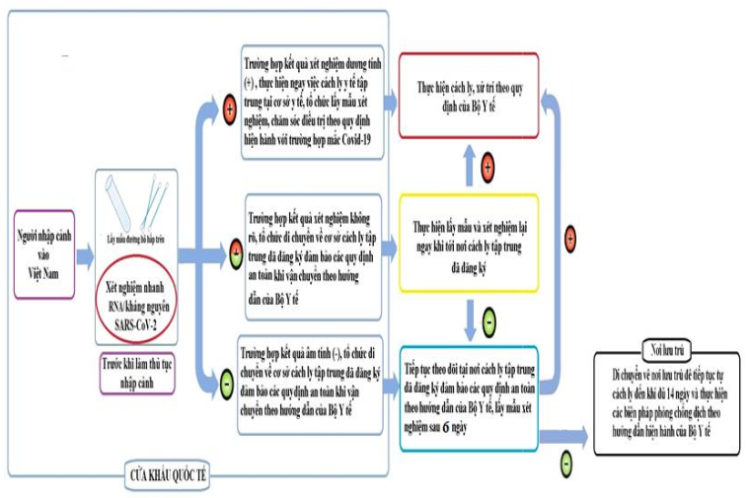

PHỤ LỤC 2
QUY TRÌNH KHÔNG XÉT NGHIỆM TẠI CỬA KHẨU
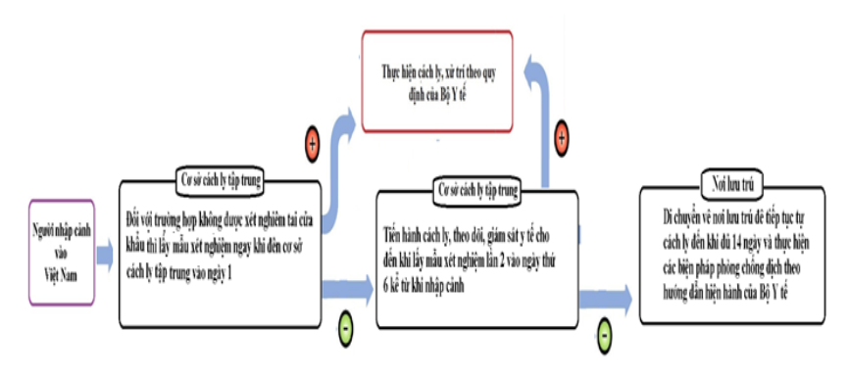

1 Các quốc gia kiểm soát tốt dịch bệnh được cập nhật dựa trên tình hình dịch thực tế. Người Việt Nam và người nhập cảnh từ quốc gia khác thì thực hiện giám sát, cách ly theo quy định hiện hành.
2 Các khách sạn, địa điểm được UBND tỉnh, thành phố cho phép thực hiện cách ly tập trung.
3 Dịch đường hô hấp trên.
4 Sinh phẩm được Bộ Y tế cấp phép hoặc được Tổ chức Y tế thế giới hoặc CDC Hoa Kỳ khuyến cáo, ưu tiên sử dụng các sinh phẩm chẩn đoán nhanh phát hiện kháng nguyên có độ nhạy cao, sử dụng mẫu nước bọt.
5 Nơi ở, nhà công vụ, nơi làm việc của người nhập cảnh

